MÓDULO: SISTEMAS INFORMÁTICOS |  |  | CURSO: 1º DAM
UD03 – Conexión en rede dos Sistemas Informáticos | DATA: | SINATURA:
NOME: OSCAR
APELIDOS: TORRES RODRIGUEZ

NORMAS DO EXAME
EXAME TIPO
A
- Lea estas normas antes de comezalo exame.
- Poña os seus apelidos, nome data
- Os exercicios realizaránse íntegramente no packet tracer.
- Cada exercicio vale 2 puntos con excepción do 4 que vale 4 puntos.
- Ó rematalo exame entregaránse este documento en formato PDF, na actividade do Aula Virtual, contendo as capturas e anotacións que consideredes necesarias, de xeito que o traballo quede ben explicado. Débese incluir tamén o arquivo de packet tracer de cada un dos exercicios, renomeado como 2020-SI-UD03PT-nomeusuario-Exer01 ata o Exer03 comprimidos nun zip. Por exemplo, o usuario pcosta deberá entregar os seguintes arquivos:
  - 2020-SI-UD03PT–pcosta.pdf
  - 2020-SI-UD03PT–pcosta–Exer.zip contendo
    - 2020-SI-UD03PT–pcosta–Exer01.pkt
    - 2020-SI-UD03PT–pcosta–Exer02.pkt
    - 2020-SI-UD03PT–pcosta–Exer03.pkt
- As capturas de resposta deberían incluir cando menos:
  - Esquema completo da solución
  - Configuracións de cliente para cada rede impicada
  - Todas as configuracións feitas nos server, de haber un
  - Configuración da electrónica de rede, de ser necesaria
  - Probas de conectividade entre os equipos da rede
- Se un alumno é sorprendido durante o exame copiando ou similar, a súa nota será suspenso, así como a dos compañeiros implicados. Ademáis tomaránse as medidas oportunas.
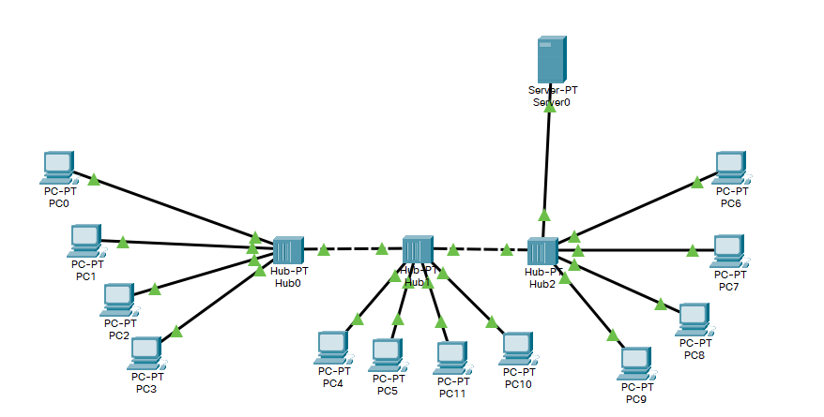
NOTA EXAME

NOTAS POR EXERCICIO
1 | 2 | 3
- Deseña unha rede, no rango 193.108.0.x/24, con 12 equipos de xeito que teñan conexión entre todos eles, usando só hubs básicos de seis bocas. As Ips debense asignar de xeito automático. Explica as posibles dificultades atopadas así como as súas solucións.
ESQUEMA

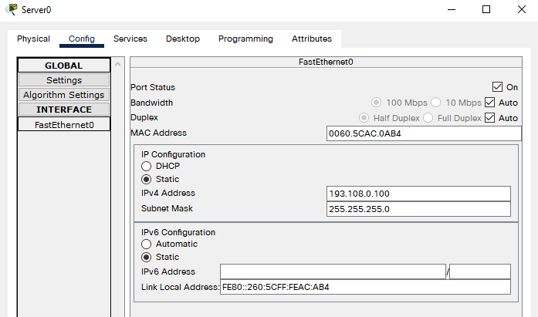
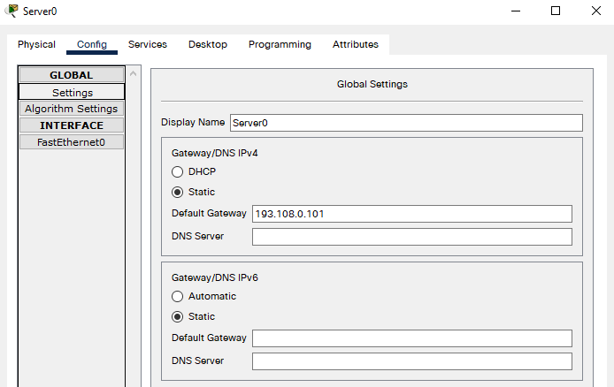

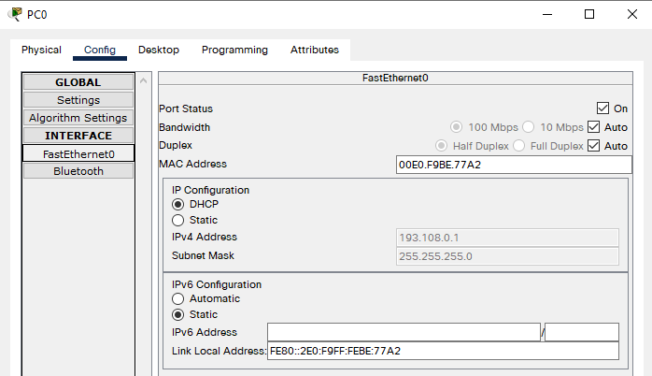
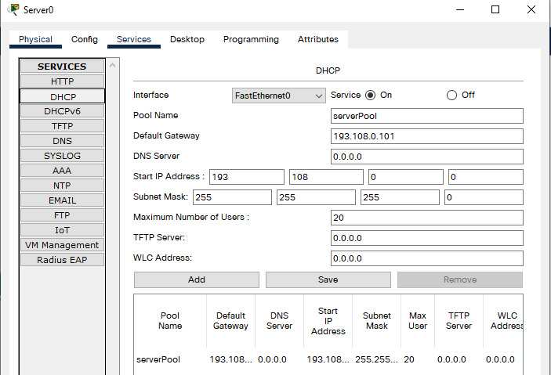
SERVIDOR DHCP

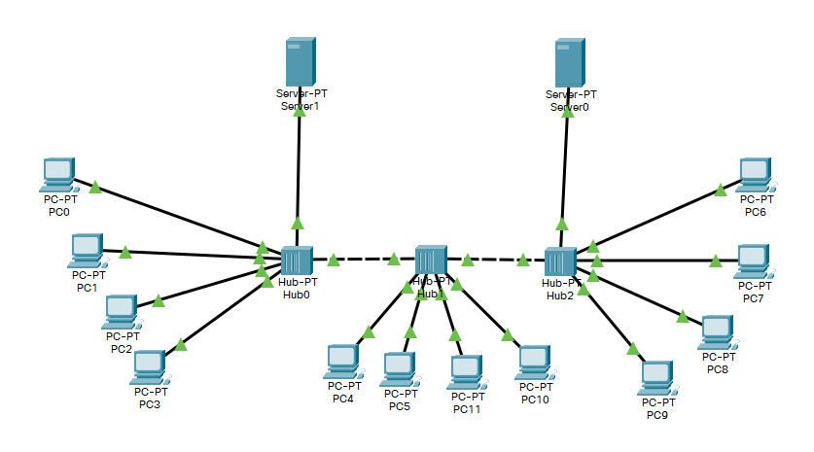
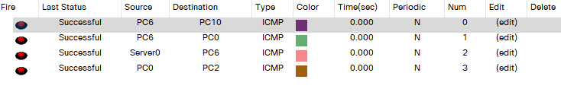

HOST

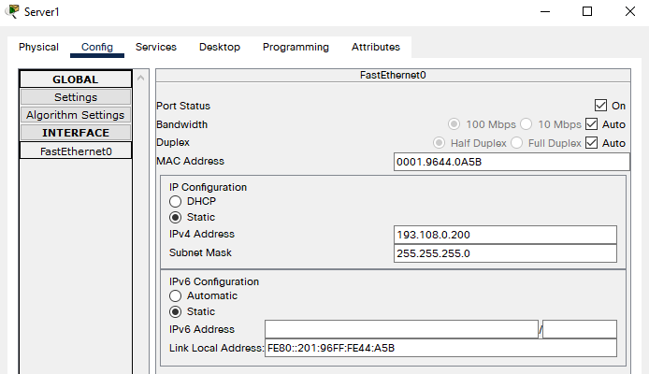
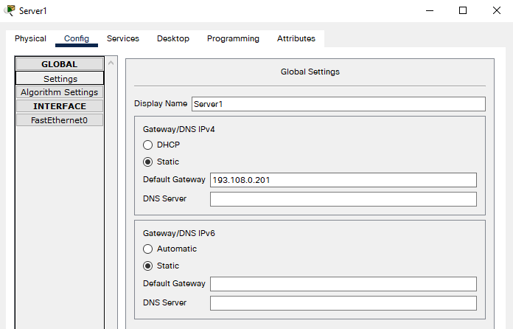

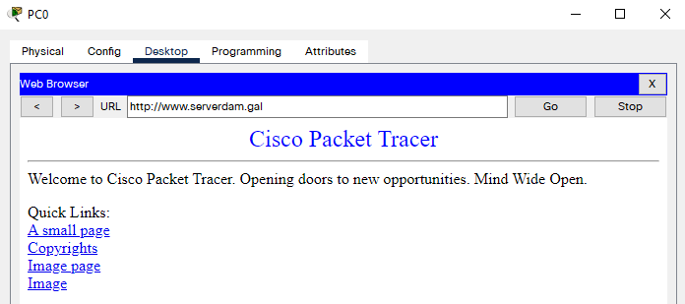
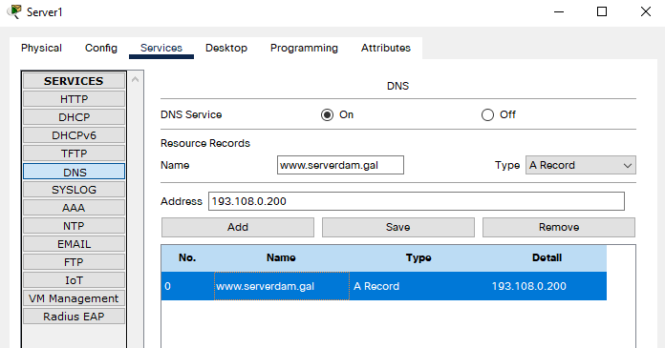
PRUEBAS

- Partindo do resultado do exercicio 1, éngadelle á rede un novo servidor có server HTTP activado. Fai as configuracións necesarias para que se poida acceder á web aloxada nese servidor a través da URL www.serverdam.gal.

ESQUEMA
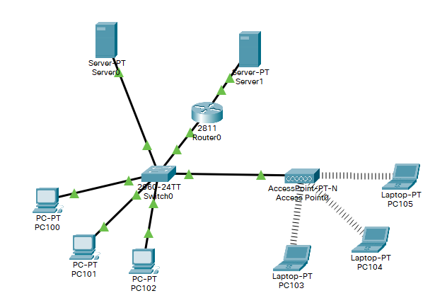

SERVIDOR WEB

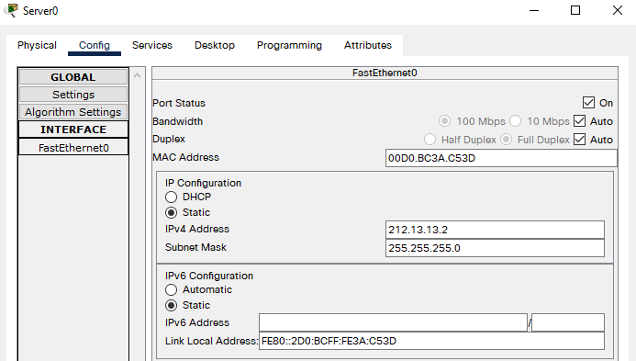
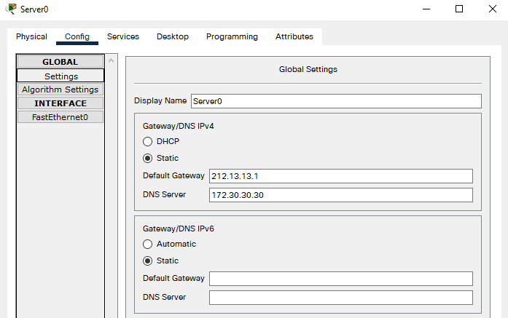

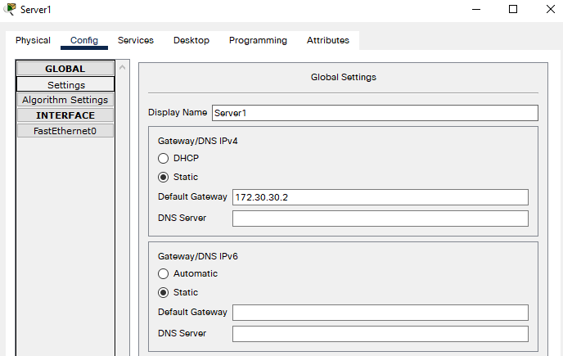
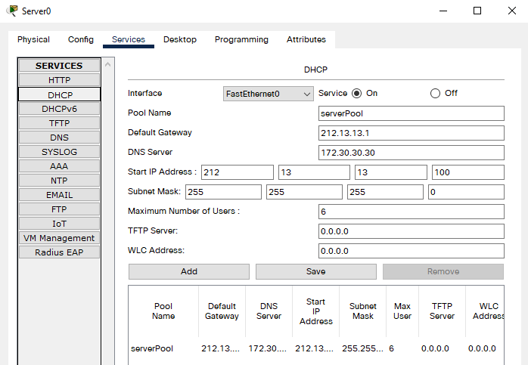
PRUEBAS

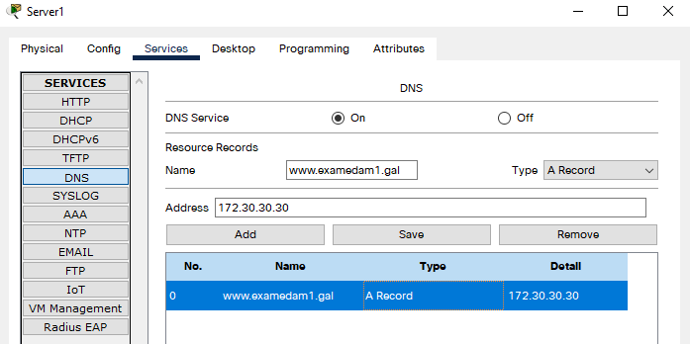
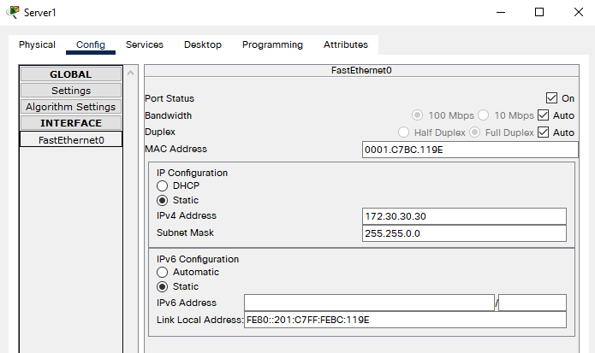

- Deseña, dende cero, unha rede con 6 equipos no rango 212.13.13.100 – 105. Os tres primeiros conectados por cable e os restantes sen fíos. Estes equipos deben poder conectar cun servidor web na IP 172.30.30.30 a través da URL www.examedam1.gal e deben poder comunicarse entre eles usando os nomes PC100 ata PC105
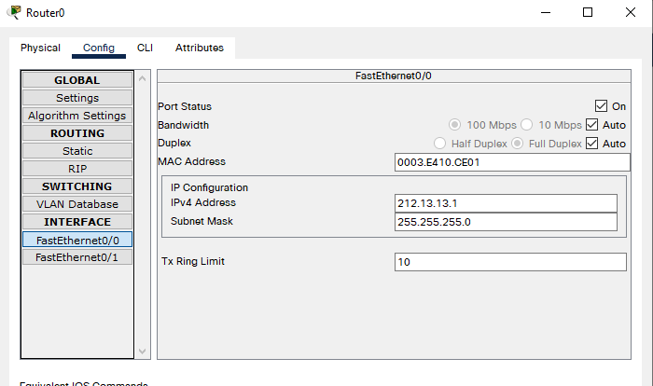
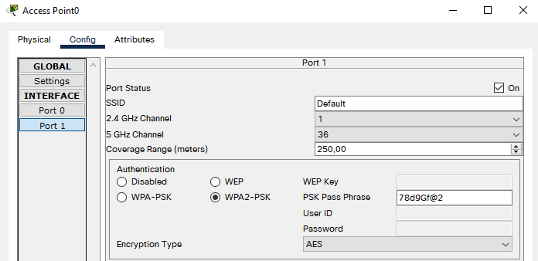
  - As IPs deberánse asignar de xeito automático
  - o funcionamento da rede debe ser o máis eficiente posible.
  - A seguridade sen fíos debe ser o máis śolida posible.
  - Explica o porque da elección da electrónica de rede.
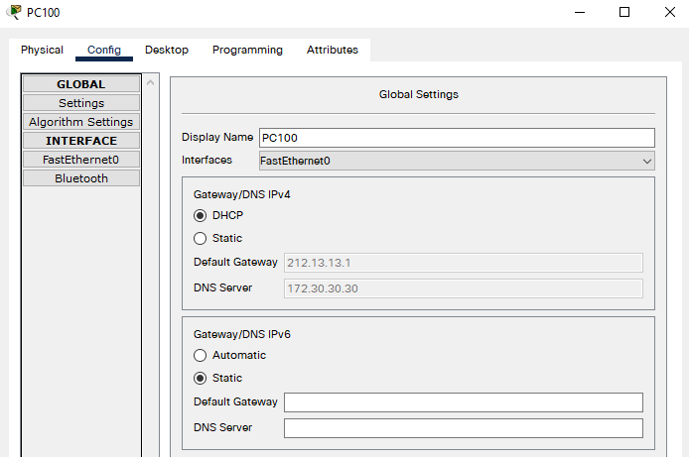
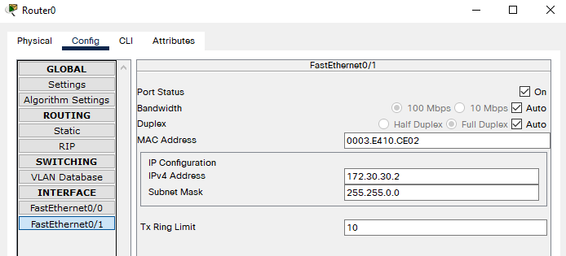
ESQUEMA

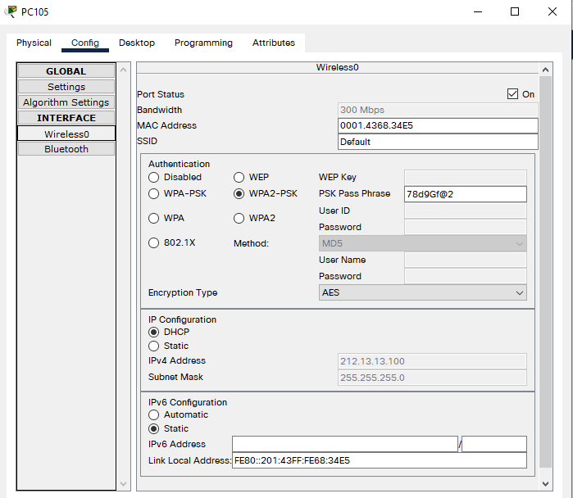

SERVIDOR DHCP
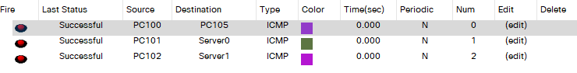
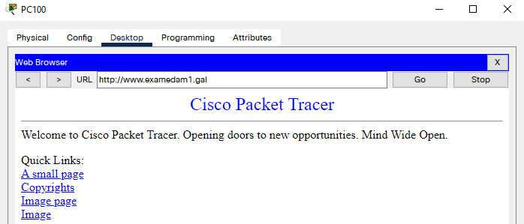

SERVIDOR WEB

PUNTO DE ACCESO

ROUTER

HOSTS

PRUEBAS

EXPLICACION:
Seleccion de dos servidores: Siempre que es posible, es mejor tener el servidor de DHCP separado del servidor DNS para evitar que si uno se estropea se caiga todo por completo.
Router: Al tener dos servidores con redes diferentes hace falta poder comunicarlas y por lo tanto se necesita un router.
Punto de acceso: Es necesario tener equipos inalambricos, por lo tanto hace falta ponerlo.
Switch: Hace falta conectar todo, por lo tanto el switch es la forma mas comoda de hacerlo, ya que evitamos las colisionies y tiene capacidad para alojar todos los equipos necesarios para este jercicio.
Hosts: El resto de equipos son solo host que he escogido para hacer el ejercicio.

